CONCORSI A CATTEDRA AMBITI K07A K08A

Vengono resi noti i nominativi dei docenti convocati con apposita comunicazione – inviata con raccomandata A.R. – per le operazioni che si svolgeranno il 30 agosto 2011 presso l’ITI “V. Trento” di Messina, meglio individuato nella mappa sotto riprodotta, secondo il seguente calendario:
Le operazioni si svolgeranno il 30 agosto 2011, presso l’ITI “V. Trento” di Messina, secondo il seguente calendario:
CL. A038 – ORE 10,00
CL. AO36 – ORE 10,30
CL. A037 – ORE 11,00
CL. A047 – ORE 12,00
Data la brevità dei termini a disposizione, eventuali richieste documentate di beneficiari dell’art. 21 e art. 33, comma 6 (soggetto in situazione di handicap) e art. 33, commi 5 e 7 (assistenza al familiare in situazione di handicap grave ex art. 3, comma 3) della L. 104/99 devono essere presentate in sede di convocazione prima dell’inizio delle operazioni. La precedenza viene riconosciuta alle condizioni previste dal vigente contratto nazionale integrativo sulla mobilità del personale di ruolo. La priorità nella scelta della sede, per chi beneficia del citato art. 33, è limitata alla sola provincia ove risiede il congiunto da assistere. Una volta dato inizio alle operazioni non potrà più essere esaminata alcuna richiesta di precedenza.
Le schede con le preferenze, inviate con l’avviso di convocazione, devono essere trasmesse all’utenza fax 090698240, dedicata alla procedura.

I documenti pubblicati

File: Decreto-Disponibilita-posti-K07A-e-K08A-2011.pdf (52 kB)
Etichetta: La disponibilità dei posti degli ambiti K07A e K08A
File: Individuazione-A036.pdf (38 kB)
Etichetta: Convocati per A036
File: Individuazione-A037.pdf (41 kB)
Etichetta: Convocati per A037
File: Individuazione-A038.pdf (38 kB)
Etichetta: Convocati per A038
File: Individuazione-A047.pdf (39 kB)
Etichetta: Convocati per A047
File: Sintesi-informativa.pdf (23 kB)
Etichetta: Informativa sulle operazioni
Con un clic sul marcatore, è possibile ottenere il percorso – in auto, in bicicletta o a piedi – per raggiungere l’istituto, che dista dalla stazione ferroviaria qualche centinaio di metri
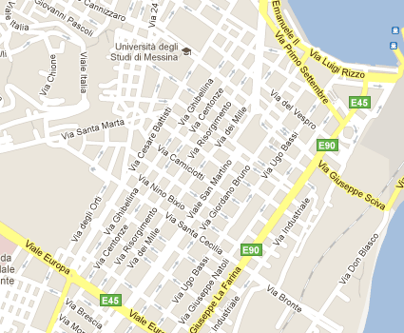
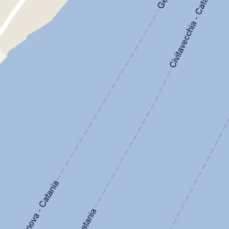
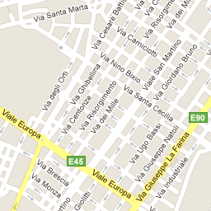
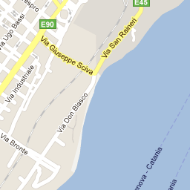
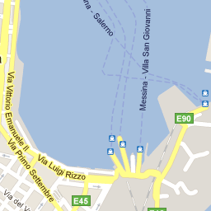
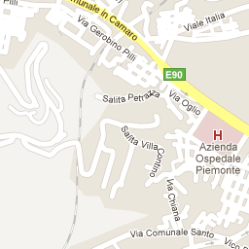
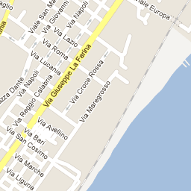
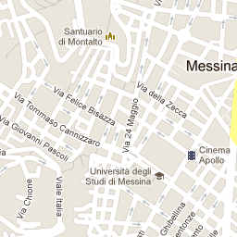
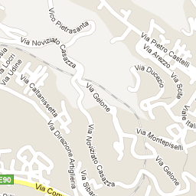
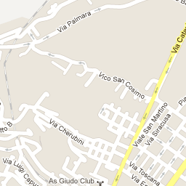



Map data ©2011 Tele Atlas - Termini e condizioni d'uso

Powered by MapPress


